

230001 – Automatización de la Gestión de Identidades para usuarios externos.
Pliego de Bases Técnicas.

Contenido
Perfil de IZFE, S.A. 2
Antecedentes 3
Objeto del Expediente de Contratación 4
Organización 5
Planteamiento del Servicio 6
Propuesta Técnica 7
Índice de Anexos del Pliego de Bases Técnicas. 8

Perfil de IZFE, S.A.
Izfe, S.A., se constituyó por la Diputación Foral de Gipuzkoa mediante Decreto Foral 55/1993, de 29 de junio como una sociedad pública foral y, de conformidad con el objeto social recogido en sus estatutos, su actividad primordial es la prestación de servicios informáticos a la Diputación Foral de Gipuzkoa y demás entes que integran el sector público guipuzcoano.
Izfe, S.A., tiene la condición de medio propio personificado de la Diputación Foral de Gipuzkoa pudiendo ésta conferirle encargos en los términos y con las condiciones que se determinen por los órganos correspondientes en cada caso.
La Sociedad es el instrumento del que se dota la organización de la Diputación Foral, para alcanzar los objetivos en relación a sus Sistemas y Tecnología de la Información, previstos en el modelo director de la función informática.
El servicio en materia informática y en el entorno de las tecnologías de la información y de las comunicaciones que se presta, abarca, con carácter general, todas las prestaciones necesarias para dar cumplimiento a la función informática que requiere la Administración Foral de Gipuzkoa.
La solución demandada en el objeto de este pliego, permitirá a Izfe y a la Diputación Foral de Gipuzkoa satisfacer, entre otros, los siguientes objetivos estratégicos básicos en el ámbito de la mejora del sistema de gobernanza de Gipuzkoa:
- Garantizar y mejorar la seguridad y disponibilidad de datos de los servicios administrativos prestados por medio de las tecnologías y los sistemas de información dentro de la administración electrónica.

- Reforzar el e-gobierno y la confianza en los servicios administrativos prestados dentro del ámbito digital, reforzando la comunicación efectiva y segura entre administración y administrado.

- Desarrollar el servicio prestado a los ciudadanos por la Administración Foral de Gipuzkoa permitiendo optimizar los parámetros de calidad y eficiencia en las relaciones administrativas electrónicas.

Antecedentes
Izfe tiene implementada una solución de gestión de identidades basada en la solución One Identity Manager, para la gestión, sincronización y aprovisionamiento de Identidades y Cuentas de Usuario de los siguientes repositorios:
- Directorio Activo
- Sarbide: Portal de acceso a las aplicaciones NO mainframe de Izfe. Se trata de una plataforma de desarrollo Java a medida, propio de Izfe, basado en APIRest propia y Base de Datos IBM DB2.
- GEIZ: Portal de acceso a las aplicaciones mainframe de Izfe. Se trata de un desarrollo propio basado en Cobol IBM y Base de Datos IBM DB2, ambos sobre plataforma z/OS.
El aprovisionamiento se realiza tomando como origen la información suministrada por la aplicación de Gestión de Personal (GESPER) de la Diputación Foral de Gipuzkoa para sus empleados, y de forma manual para el resto.
La solución implantada, junto con múltiples desarrollos a medida realizados, tanto por empresas externas como por IZFE, son utilizados por todos los departamentos de la Diputación para la autenticación, aprovisionamiento, gestión y sincronización de cuentas y recursos de usuarios.
Además, se dispone de otra serie de funcionalidades como la gestión de claves de usuario, portal de auto recuperación de contraseña, servicios LDAP, etc.

El esquema de la configuración existente en Izfe es el siguiente:

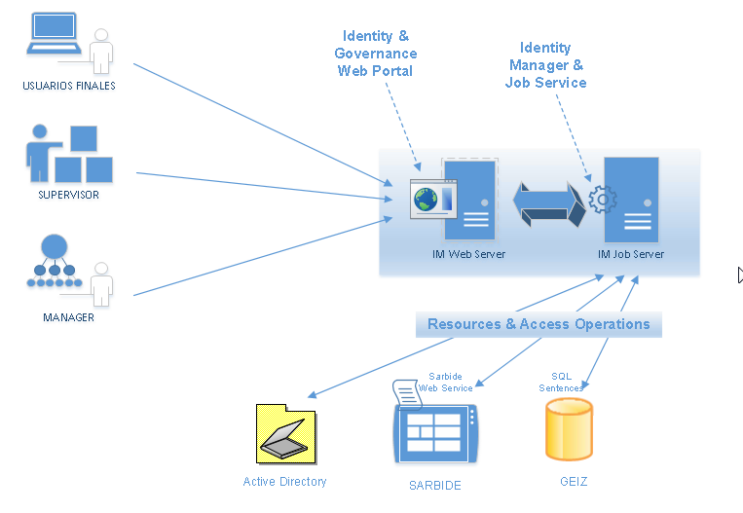
Tanto Izfe como la Diputación Foral de Gipuzkoa, necesitan extender el uso de la solución para la gestión automatizada de usuarios externos (K0 y K7).

Objeto del Expediente de Contratación
Son objeto del presente expediente de contratación los servicios de diseño, implantación y puesta en marcha de los procesos necesarios para la gestión automatizada de permisos para los usuarios externos de Izfe y la Diputación Foral de Gipuzkoa.
Las tareas a realizar para los usuarios externos, serán como mínimo, las siguientes:
- Análisis, diseño, definición e implementación de los procesos necesarios para la integración de la gestión de usuarios externos en la solución de gestión de identidades existente, incluyendo la integración con LDAP, Sarbide, GEIZ y Microsoft Exchange y Microsoft Active Directory.
- Desarrollo, creación y carga de las Jefaturas (Departments, Owner y Attestor) para la organización funcional de los usuarios externos.
- Desarrollo e implementación de los procesos de inactivación permanente (jubiliación/baja permanente) o temporal (fin de contrato) en One Identity para la gestión del estado final de los usuarios externos.
- Desarrollo e implementación de cambios en la ITShop de One Identity para ampliar el uso de sus procesos, políticas y workflows con las identidades y datos de los usuarios externos.
- Desarrollo y creación de formularios en el Web Portal de One Identity para la gestión de los usuarios externos.
- Realización de la carga inicial de usuarios externos actuales y sus datos en todos los repositorios de la solución.
- Reconciliación inicial de todos los usuarios externos cargados.
- Desarrollo e implementación de cambios en el proceso de cambio de legislatura implementado en One Identity para incluir los casos de uso respecto a los usuarios externos.
- Definición de 6 informes sobre la situación de los datos en la plataforma y sus repositorios incluyendo las identidades de los usuarios externos.
- Auditoría completa de las acciones realizadas.
Todas las tareas se realizarán en los entornos de Desarrollo y Producción.
Todas las tareas se realizarán siguiendo las mejores prácticas indicadas por el fabricante.

Organización
La empresa adjudicataria deberá disponer de la organización necesaria para poder acometer con éxito el servicio solicitado, para lo que deberá componer y adscribir a la ejecución del contrato un grupo de trabajo que cuente con un responsable coordinador del servicio.

Planteamiento del Servicio
Gastos. El servicio cubrirá todos los gastos que se deriven del cumplimiento de los servicios incluidos en el contrato. Dentro de este apartado se incluyen todas las piezas, componentes, mano de obra, gastos de desplazamientos, dietas, etc. no admitiéndose ninguna excepción en este apartado.
Incidencias. De cara al planteamiento del contrato se clasifican las incidencias según el impacto en el servicio.

Prioridad | Impacto | Ejemplo
Crítica | Impacto grave en las operaciones, caída del servicio.  El cliente o un grupo de trabajo no pueden realizar sus tareas habituales.  Los servicios de producción u otros sistemas críticos se encuentran parados, y no se ha encontrado una solución de forma inmediata. | Pérdida de datos.  Servicio no disponible.
Urgente | Pérdida de una funcionalidad importante, servicio en riesgo.  Alguna de las funcionalidades principales se encuentra dañada, lo que provoca una degradación del rendimiento del sistema en general o de un grupo de trabajo.  No hay redundancia y el servicio está en riesgo de caída. | El problema crea retrasos inasumibles.  Fallo de un componente redundante.
Leve | Impacto bajo en la productividad, bajo rendimiento.  La solución es conocida pero el problema debe ser resuelto.  Implica una pérdida parcial y no critica de funcionalidad. | La incidencia no produce ningún tipo de problemas o los produce de forma intermitente a los usuarios en el ámbito operacional.
Consulta | Sin impacto en las operaciones. | Cuestiones sobre procedimientos o documentación.
Documentación. Se entregará documentación actualizada del diseño de los sistemas una vez incorporadas las nuevas infraestructuras. Izfe dará el visto bueno y el cierre a la implantación tras realizar la entrega por parte del adjudicatario a Izfe de la documentación final que constará de:
- Documento de diseño de alto y bajo nivel.
- Documentación de pruebas realizadas durante la fase de implantación y puesta en marcha.
- Documentación sobre los procesos y flujos.
Personal. El servicio deberá prestarse por personal capacitado del ofertante o de la empresa fabricante de los productos objeto del expediente.
Medios Técnicos. La empresa adjudicataria proporcionará todos los medios materiales, técnicos, logísticos y de cualquier otro tipo necesarios para la realización del servicio objeto del expediente. En los casos en los que por razones de eficacia o seguridad se precise de la conexión directa a la red de Izfe, la empresa adjudicataria proporcionará un equipo dotado de los sistemas de seguridad homologados en Izfe: antimalware, antivirus, etc.

Propuesta Técnica
Se debe presentar una propuesta técnica que incluya como mínimo:
- Diseño de los cambios a realizar en los conectores y procesos de reconciliación actuales para los repositorios LDAP, Sarbide, GEIZ y Microsoft Exchange y Microsoft Active Directory.
- Diseño de los cambios en el Web Portal de One Identity a realizar a través del Web Designer
- Diseño de los cambios a realizar en los procesos de la ITShop de One Identity.
- Propuesta de carga inicial y reconciliación de datos.
- Propuesta de puesta en producción de los diferentes cambios.
- Transferencia de conocimientos de, al menos, una jornada laboral.
- Formación de un mínimo de 3 jornadas a personas de dos perfiles diferentes:
- Usuario de negocio.
- Técnico administrador de la plataforma.
- Documentación relativa al proyecto y a la solución implantada.
- Equipo técnico a adscribir al proyecto.
- Forma de comunicación de incidencias y documentación de los partes de intervención.
- Plan de proyecto: Se requiere que la oferta incluya un plan de proyecto, detallando las diferentes fases y tareas a realizar en cada una, con la duración y esfuerzo estimados, así como los hitos a cumplir.
Se debe incluir la descripción de toda la documentación a generar y los contenidos a desarrollar durante las jornadas de formación.
Se ha de reflejar y cuantificar de manera clara los recursos, esfuerzo estimado y las fases en las que se requerirá de la intervención del personal técnico de Izfe.
Se deberá presentar cumplimentado en su totalidad el Anexo-I.

Índice de Anexos del Pliego de Bases Técnicas.
Anexo-I del Pliego de Bases Técnicas.

